**My Com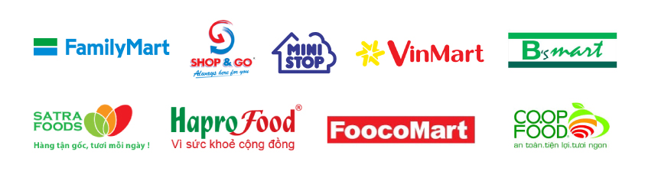pany Logo**

**Chương trình quản lý cửa hàng tiện lợi**

Table of contents

1. Giới thiệu dự án 6
2. Các nhân sự tham gia dự án 6
   1. Thông tin liên hệ phía khách hàng 6
   2. Thông tin liên hệ phía công ty 6
   3. Phân chia vai trò của thành viên dự án và khách hàng 6
3. Khảo sát dự án 6
   1. Yêu cầu khách hàng 6
   2. Mô hình hoạt động hiện thời – nghiệp vụ 7
   3. Mô hình hoạt động dự kiến sau khi áp dụng sản phẩm mới 7
   4. Phân tích ưu điểm/nhược điểm/lợi ích khách hàng 8
4. Ước lượng 9
   1. Ước lượng tính năng 9
   2. Ước lượng cách tích hợp hệ thống 10
   3. Ước lượng thời gian 10
   4. Ước lượng rủi ro 10
   5. Xác định các hạng mục kiểm thử 10
   6. Ước lượng cách thức triển khai/cài đặt 11
5. Ước lượng giá thành 11
6. Phân chia các giai đoạn chính 11
7. Phân tích thiết kế 12
   1. Mô hình tích hợp phần cứng/phần mềm 12
   2. Giao diện 12
   3. Cơ sở dữ liệu 12
   4. Mạng 12
   5. Tương tác người dùng 12
   6. Đặc tả giao diện API (interface) 12
   7. Bảo mật 12
   8. Sao lưu phục hồi 12
   9. Chuyển đổi dữ liệu 12
8. Danh mục tài liệu liên quan 12

Phiên bản tài liệu

|  |  |  |  |  |
| --- | --- | --- | --- | --- |
| **Ngày lập** | **Mô tả thay đổi** | **Phiên bản** | **Người lập** | **Người duyệt** |
| **15/09/2005** |  | 0.4 |  |  |
| **15/11/2005** |  | 0.6 |  |  |
| **15/12/2005** |  | 0.9 |  |  |
|  |  |  |  |  |
|  |  |  |  |  |
|  |  |  |  |  |
|  |  |  |  |  |
|  |  |  |  |  |
|  |  |  |  |  |
|  |  |  |  |  |

# Giới thiệu dự án

Phần mềm quản lí bán hàng siêu thị mini

# Các nhân sự tham gia dự án

## Thông tin liên hệ phía khách hàng

Chị Phạm Quỳnh Trang

## Thông tin liên hệ phía công ty

Lập trình viên: Lê Văn Mạnh, Trần Nam Phương

Giám đốc công nghệ: Phan Bá Văn

CEO:Phạm Văn Duy

## Phân chia vai trò của thành viên dự án và khách hàng

Giám đốc: Hưng, tài chính, nhân sự, yêu càu cơ bản: đẹp, tròn, vàng

Trung: IT, chi tiết, báo tiến đôj

Phiên dịch: Bích

# Khảo sát dự án

## Yêu cầu khách hàng

* Lập hóa đơn bán hàng gồm: số hóa đơn, ngày giờ lập hóa đơn, lựa chọn khách hàng, lựa chọn sản phẩm hàng hóa, cộng tiền hóa đơn, chiếc khấu %, thuế VAT đều được phần mềm tự động thực hiện chính xác tuyệt đối.
* Quản lí sản phẩm theo danh mục thương hiệu: quản lý sự đa dạng của các sản phẩm theo danh mục, thương hiệu.
* Quản lí khách hàng: Quản lý thông tin khách hàng gồm: họ tên ngày tháng năm sinh, số tiền mua hàng…tạo thẻ khách hàng thân thiết cho khách hàng
* Quản lí kho: Cho phép tạo phiếu nhập xuất và tự động tính tổng tồn của của sản phẩm dựa vào phiếu nhập xuất và số lượng bán trong phần bán hàng. Nắm bắt hàng tồn kho để bổ xung những mặt hàng bán chạy. Số liệu trong kho chính xác giúp hạn chế tối thiểu thất thoát hàng hóa nhờ tính năng kiểm kho chính xác.
* Thu chi : tạo loại phiếu thu chi, phiếu thu, tổng kết thu chi chính xác. Lưu trữ chính xác tất cả các khoản thu, khoản chi ở bất kì thời điểm nào.
* Phân quyền Nhân viên được phân quyền( User) sẽ chỉ được thao tác quản trị trên các phần được được phân quyền.

## Mô hình hoạt động hiện thời – nghiệp vụ

- Thứ nhất, quản lý kho và hạn dùng của sản phẩm: Quy trình kiểm kê kho siêu thị mini rất nhiều công đoạn như: kiểm tra sơ bộ lại hàng hóa: Sau một thời gian kinh doanh nhiều hàng đọng nhập, xuất di chuyển hàng hóa sẽ ảnh hưởng tới việc bố trí hàng hóa tại kho hàng cũng như xuất hiện những sản phẩm lô hàng bị cận hết date hay bị hư hỏng không thể dùng thì phải tách riêng để xử lý.

- Thứ hai, khó khăn trong quản lý nhân viên: Đối với những người chủ không thường xuyên có mặt tại siêu thị thì sẽ giao cho quản lý giám sát tình hình kinh doanh. Tuy nhiên, việc này không đảm bảo được rằng thông tin khi truyền đạt đến bạn là chính xác. Cụ thể, nhân viên có thể tẩy xóa sổ sách, file Excel trong quá trình bán hàng.

* Thứ ba, thao tác bán hàng phức tạp, tỉ lệ sai sót cao: Vào giờ cao điểm lượng khách hàng mua hàng và muốn thanh toán cùng lúc dồn lại. Nhân viên bán hàng sẽ phải nhớ giá từng sản phẩm rồi dùng máy tính cộng lại. Điều này dễ dẫn đến nhầm lẫn và phải cộng lại. Đối với những vị khách bận rộn thì việc xếp hàng chờ thanh toán là điều quá khủng khiếp và họ sẵn sàng bỏ sang cửa hàng khác.
* Việc quản lí vẫn bằng số sách excel gây ảnh hường đến kinh doanh và thiếu chuyên nghiệp

## Mô hình hoạt động dự kiến sau khi áp dụng sản phẩm mới

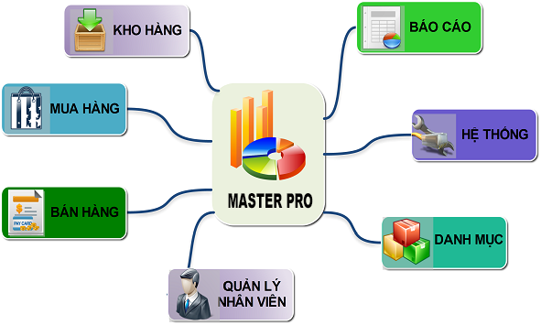

- Kiểm kho: Thông thường, tồn kho tại các siêu thị mini bắt đầu tính từ thời điểm nhà cung cấp giao hàng hoá tới kho cho đến thời điểm hàng hoá được xuất bán ra. Để dễ dàng hơn trong quá trình vận chuyển cũng như quản lý hàng hóa chính xác, việc tích hợp và tối ưu hoá các thiết bị với đầu đọc mã vạch, máy in mã vạch chuyên dụng cùng phần mềm kiểm tra hàng tồn là giải pháp tối ưu hóa giúp chủ siêu thị quản lý tới từng mặt hàng cụ thể và chi tiết. Phần mềm giúp hỗ trợ phản ánh tình trạng kho hàng, mặt hàng nào còn tồn số lượng bao nhiêu, tổng giá trị tồn kho hiện tại như thế nào, từ đó giúp chủ siêu thị mini đưa ra những quyết định nhập hàng và bổ sung hàng hóa kịp thời để có hướng kinh doanh chính xác. Hơn nữa, tính năng quản lý kho bằng mã vạch với hệ thống mã vạch thông minh nhận diện hàng nhanh chóng, tự động cộng trừ hàng hóa trong kho khi có hoạt động xuất nhập hay bán hàng. Như vậy sẽ xóa bỏ được hoàn toàn hiện tượng chênh lệch số liệu và nhầm lẫn giữa các mặt hàng.

* Quản lý nhân viên: Với tính năng phân quyền nhân viên phần mềm cho phép một người dùng (nhân viên, người chủ) có thể thực hiện một hoặc nhiều vai trò cùng một lúc. Trong mỗi vai trò có thể lược bớt công việc nào đó, hoặc hạn chế các hành động.

- Nhận diện sản phẩm bằng công cụ quét mã vạch (nhanh chóng – chính xác): Trên phần mềm quản lý bán hàng có tiện ích nhận thông tin mã vạch được gán trên sản phẩm giúp nhân viên thanh toán tiền cho khách nhanh chóng hơn. Đồng thời làm việc với công cụ này sẽ khiến khách hài lòng (không phải chờ đợi lâu, chuyên nghiệp). Chủ cửa hàng cũng nhanh chóng nắm bắt được thông tin hàng bán ra nhờ lịch sử giao dịch được thông báo qua điện thoại. Nhờ đó tình hình kinh doanh luôn nằm trong sự kiểm soát chủ động của bạn.

-

## Phân tích ưu điểm/nhược điểm/lợi ích khách hàng

Ưu điểm:

+ Ưu điểm của phần mềm **phần mềm quản lý bán hàng siêu thị mini**  là chúng tôi có thể hỗ trợ khách hàng trong việc xuất dữ liệu từ excel vào phần mềm và ngược lại

*+ Tích hợp máy đọc mã vạch, kiểm kho nhanh*

Dễ dàng tích hợp với các thiết bị đọc mã vạch, kiểm kho nhanh chóng, nắm bắt chính xác số lượng hàng tồn kho.

*+ Kết nối máy in bill, tạo hoá đơn nhanh chóng*

**Phần mềm quản lý bán hàng siêu thị mini**  có thể kết nối với máy in hóa đơn, giúp tiết kiệm thời gian trong việc thanh toán cho khách hàng.

*+ Kết nối với máy chấm công với phần mềm cho phép tính công tự động cho nhân viên*

**Phần mềm quản lý bán hàng siêu thị mini** được sử dụng trực tuyến, đơn giản,. Cụ thể người dùng cài đặt phần mềm đơn giản **phần mềm quản lý bán hàng siêu thị mini** để bán hàng, quản lý danh mục hàng, nhập kho nguyên liệu, kho sản phẩm…kèm theo là tài liệu hướng dẫn sử dụng chi tiết.

Quản lý hàng ngàn mã sản phẩm. Nắm bắt tồn kho, bổ sung hàng hóa kịp thời. Theo dõi công nợ, nhà cung cấp, lịch sử mua của khách hàng. Rút ngắn thời gian giao dịch tại quầy. Quản lý cửa hàng từ xa.

# Ước lượng

## Ước lượng tính năng

Thiết lập danh sách máy tính (các quầy, cửa hàng), các nhân viên tham gia bán lẻ. Khai báo phân quyền kiểm soát thao tác của nhân viên bán lẻ (không cho phép sửa đổi giá, sửa đổi các giao dịch đã bán… tránh gian lận trong làm việc).

* Lập và in phiếu mở phiên (quầy), biên bản giao tiền. Có tính năng tự động mở phiên giao dịch.
* Lập và in các giao dịch hóa đơn bán lẻ (tự tính tiền hàng theo giá bán lẻ, lấy chiết khấu… Ghi nhận tiền khách hàng trả và tiền phải trả lại khách hàng) .
* Lập và in các giao dịch hàng bán lẻ bị trả lại.
* Khai báo và quản lý hàng hóa theo mã vạch, theo serial, hình ảnh... Lập và in mã vạch từ phần mềm.
* Quản lý lượng hàng theo từng kho, điểm bán hàng. Quản lý và theo dõi việc điều chuyển hàng hóa giữa các cửa hàng, các kho, các vị trí lưu kho (giá, kệ,…)
* Thiết lập và quản lý chính sách bán lẻ: giảm giá, chiết khấu, tặng quà… tới từng mặt hàng, nhóm hàng, khách hàng, cửa hàng.
* Quản lý theo dõi khách hàng qua thẻ từ, tích điểm thưởng, nâng hạ hạng thẻ khách hàng…
* Tra cứu xem các thông tin liên quan về từng mặt hàng, từng khách hàng… nhanh chóng và tiện lợi.
* Thanh toán bằng nhiều phương thức (Tiền mặt, Thẻ ngân hàng, ví điện tử, điểm thẻ, trả trước,..).
* Lập và in danh sách các loại tiền nộp khi đóng phiên giao dịch.
* Thống kê theo dõi trạng thái hóa đơn bán lẻ theo nhân viên thu ngân và theo hình thức thu tiền (tiền mặt, thẻ ngân hàng).
* Gộp, lập và tự động hạch toán các hóa đơn bán lẻ thành hóa đơn tài chính từ đó lên trực tiếp bảng kê sổ sách kế toán, doanh thu bán hàng, thuế VAT phải nộp…
* Lập và in báo cáo doanh số bán lẻ (theo ngày, nhân viên, phiên bán hàng, mỗi nhóm khách hàng…), Báo cáo tổng hợp và chi tiết về hàng xuất (theo phiên bán hàng, nhân viên, nhóm khách hàng…), Báo cáo việc lập các hóa đơn thuế VAT (từ nguồn dữ liệu bán lẻ)…

## Ước lượng cách tích hợp hệ thống

Do trước đây doanh nghiệp chủ yếu quản lí bằng sổ sách, excel nên cần phải cài đặt toàn bộ hệ thống

## Ước lượng thời gian

Khoảng 8 tháng

## Ước lượng rủi ro

* + Tròng quá trình làm phát sinh nhiều việc phức tạp, khó xử lí dẫn đến thời gian hoàn thành có thể lâu hơn
* Thiếu người phát triển: sử dụng những người tốt nhất; xây dựng nhóm làm việc; đào tạo người mới
* Kế hoạch, dự toán không sát thực tế: ước lượng bằng các phương pháp khác nhau; lọc, loại bỏ các yêu cầu không quan trọng.
* Phát triển sai chức năng: chọn phương pháp phân tích tốt hơn; phân tích tính tổ chức/mô hình nghiệp vụ của khách hàng
* Phát triển sai giao diện: phân tích thao tác người dùng; tạo kịch bản cách dùng; tạo bản mẫu.
* Yêu cầu quá cao: lọc bớt yêu cầu; phân tích chi phí/lợi ích.
* Thay đổi yêu cầu liên tục: của khách hàng

## Xác định các hạng mục kiểm thử

- Test case chức năng được sử dụng để tìm ra liệu giao diện của ứng dụng có làm việc với phần còn lại của hệ thống và người dùng hay không. Các kiểm thử nhận ra thành công hay thất bại của chức năng mà phần mềm được mong muốn thực hiện

- Test case giao diện người dùng được sử dụng để xác minh rằng các phần cụ thể của giao diện người dùng đồ họa (GUI) nhìn và làm việc có như mong đợi hay không.

- Các test case hiệu suất xác nhận thời gian phản hồi và hiệu quả tổng thể của một ứng dụng.

- Test case cơ sở dữ liệu: xem hoạt động có mất mát dữ liệu hay không, dữ liệu có được lưu trữ đúng không.

## Ước lượng cách thức triển khai/cài đặt

* + Cách thức triển khai:
* Thu thập yêu cầu (Requirement gathering) : Đây là giai đoạn xác định các yêu cầu chức năng và phi chức năng mà hệ thống phần mềm cần có. Kết quả của giai đoạn này là bản tài liệu đặc tả yêu cầu. Tài liệu này sẽ là nền tảng cho những giai đoạn tiếp theo cho đến cuối dự án.
* Phân tích hệ thống ( System Analysis): Là giai đoạn định ra làm thế nào để hệ thống phần mềm đáp ứng đúng yêu cầu của khách hàng. Giai đoạn này thực hiện phân tích, thiết kế hệ thống phần mềm.
* Coding:Là giai đoạn thực hiện sản phẩm dựa trên đặc tả yêu cầu và tài liệu thiết kế module.
* Testing: Tester sẽ nhận sản phẩm từ dev và thực hiện kiểm thử cho nhóm các thành phần và kiểm thử hệ thống. Khâu kiểm thử cuối cùng sẽ là Kiểm thử chấp nhận, giai đoạn này còn có sự tham gia của khách hàng.
* Implementation:Triển khai hệ thống ra môi trường của khách hàng.
* Operations &Maintenance: Đây là giai đoạn cài đặt, cấu hình và đào tạo cho khách hàng. Giai đoạn này sửa chữa những lỗi của sản phẩm (nếu có) và phát triển những thay đổi mới được khách hàng yêu cầu.

Cài đặt:

Do khách hàng chưa có máy chủ, cần mua máy chủ và cài phần mềm lên. Sau dó tiến hành đào tạo hướng dẫn cách sử dụng. Cuối cùng là bảo hành và bảo trì.

# Ước lượng giá thành

Chi phí phát triển + Chi phí kiểm thử: 250 triệu

Chi phí vận hành, quản lý, hành chính: đang trong quá trình tính toán, sẽ gửi lại sau

Chi phí kính doanh, quảng cáo, tiếp thị: đang trong quá trình tính toán, sẽ gửi lại sau

# Phân chia các giai đoạn chính

Phân chia để sao cho:

* phù hợp về tiến độ hoàn thành tính năng
* phù hợp với thời điểm nghiệm thu và thanh toán theo giai đoạn (tháng, quý..)

# Phân tích thiết kế

## Mô hình tích hợp phần cứng/phần mềm

Trong máy tính, phần cứng và phần mềm có mối quan hệ chặt chẽ với nhau. Phần cứng sẽ quyết định hiệu năng của phần mềm. Phần cứng tốt thì phần mềm chạy nhanh, ổn định. Một số phần mềm còn yêu cầu phần cứng phải đạt đến một thông số nào đó thì mới có thể hoạt động. Các phần cứng có thể được nạp đầu vào với các phần mềm khác nhau để làm cho hệ thống máy tính thực thi các loại công việc khác nhau.

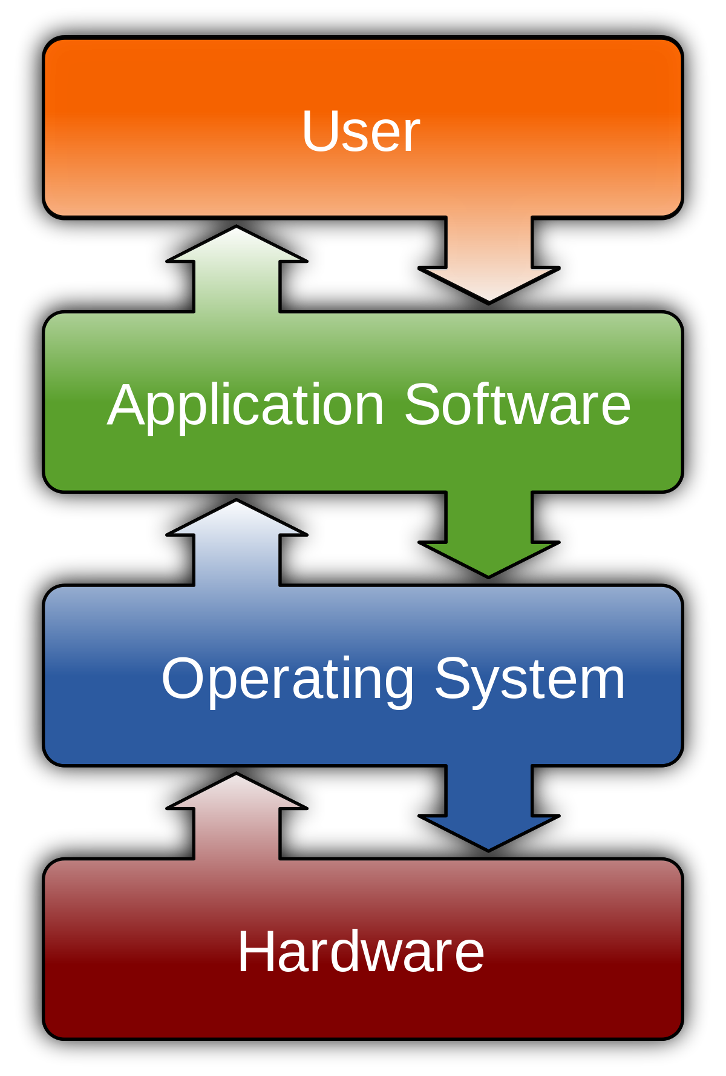

## Giao diện

Giao diện chính của Quản lý bán hàng:

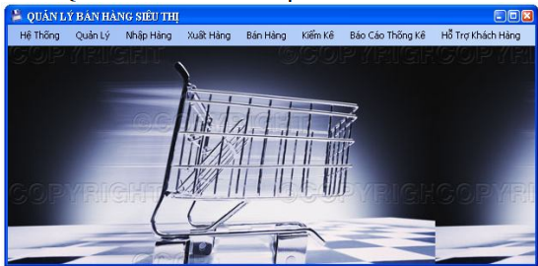

**Bao gồm các chức năng**:

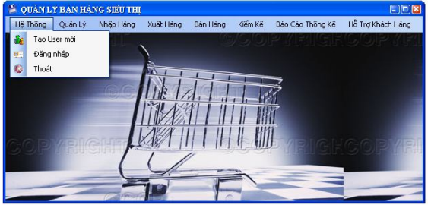

Với tạo User mới: người quản lý sẽ tạo tài khoản đăng nhập cho nhân viên mới.

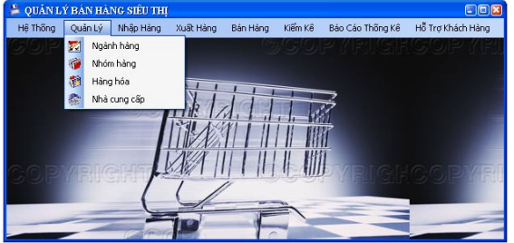

Bán hàng:

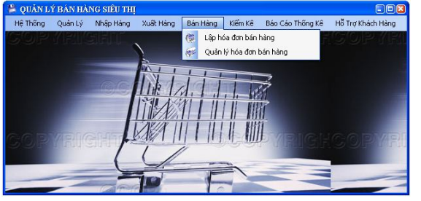

## Cơ sở dữ liệu

Gồm có

* Nhân Viên: NHANVIEN với các thuộc tính: MANV (thuộc tính khóa phân biệt nhân viên này nhân viên khác); TenNV; Gioitinh; NgaySinh; Diachi; SoDienThoai;
* Chức vụ: CHUCVU với các thuộc tính: MACV (thuộc tính khóa phân biệt chức vụ này với chức vụ khác); TenCV.
* Quyền đăng nhập: QUYEN_DANGNHAP với các thuộc tính TenDangNhap (thuộc tính khóa); MatKhau.
* Hàng hóa: HANGHOA với các thuộc tính: MaHH (thuộc tính khóa phân biệt hàng hóa này hàng hóa khác); TenHH, DonViTinh: HanSD; TrongLuong; NoiSX.
* Nhóm Hàng: NHOMHANG với các thuộc tính: MaNhom, TenNhom.
* Ngành Hàng: NGANHHANG với các thuộc tính MaNganh (thuộc tính khóa); TenNganh
* Nhà cung cấp: NHACC với các thuộc tính MaNCC (thuôc tinh khóa); TenNCC; DiaChi; DienThoai; Fax; Email.
* Phiếu Nhập ( phiếu nhập hàng siêu thị) : PHIEUNHAP với các thuộc tính MaPN ( thuộc tính khóa) NgayNhap; MaChungTu; LoaiHoaDon; TongPhaiTra.
* Phiếu Xuất: PHIEUXUAT với các thuộc tính MaPX, NgayXuat.
* Hóa đơn bán hàng: HOADONBANHANG với các thuộc tính MaHD (thuộc tính khóa); NgayBan; TongTienHD
* Phiếu kiểm kê: PHIEUKIEMKE với các thuộc tính MaPKK( thuộc tính khóa); NgayKK;

Lược đồ Quan hệ:

* Đăng Nhập

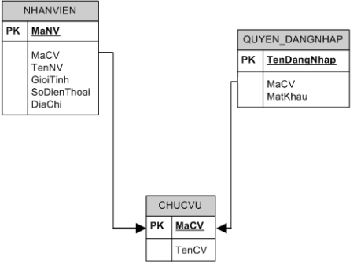

* Hàng hóa_Nhóm hàng_Hóa đơn

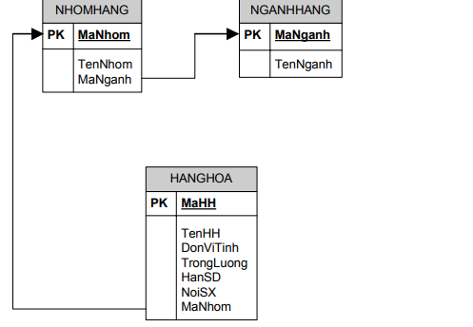

* Nhập hàng

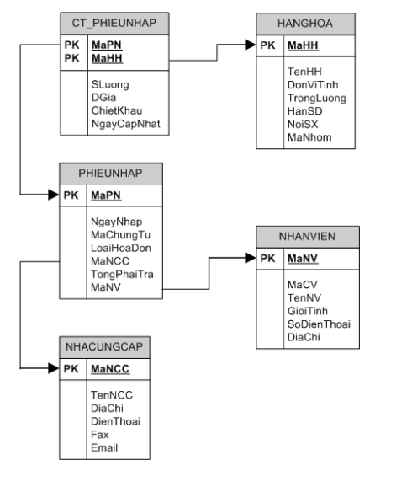

* Xuất hàng

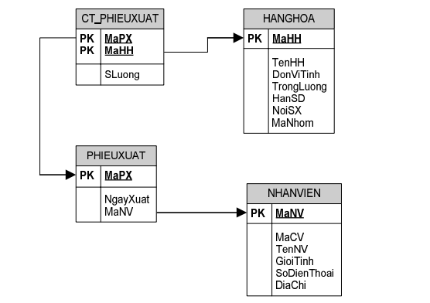

* Bán hàng:

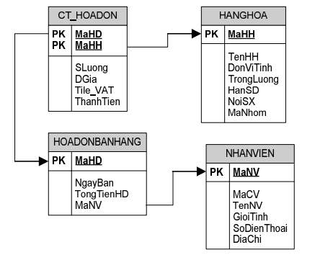

* Kiểm kê

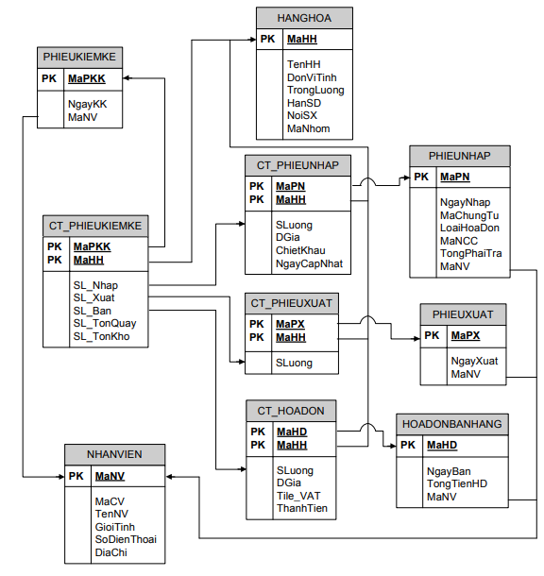

## Mạng

Kết nối hệ thống máy tính với nhau tạo thành hệ thống mạng ( khoảng 3,4 máy tính) tập trung để chia sẻ đường truyền internet và sử dụng phần mềm để giao tiếp thông tin giữa các máy tính với nhau.

## Tương tác người dùng

## Đặc tả giao diện API (interface)

## Bảo mật

## Sao lưu phục hồi

## Chuyển đổi dữ liệu

# Danh mục tài liệu liên quan